igadASSUNTO :. INDICO PARA QUE O DEPARTAMENTO COMPETENTE, REALIZE A MANUTENÇÃO URGENTE NAS RUAS DO DOMÊNICO BIANCHI.

DESPACHO

SALA DAS SESSÕES ____/____/_____

PRESIDENTE DA MESA

INDICAÇÃO Nº , DE 2019

SENHOR PRESIDENTE,
SENHORES VEREADORES,

INDICO ao Exmo Senhor Prefeito Municipal para que o departamento competente, realize a manutenção Urgente nas Ruas do Domênico Bianchi.
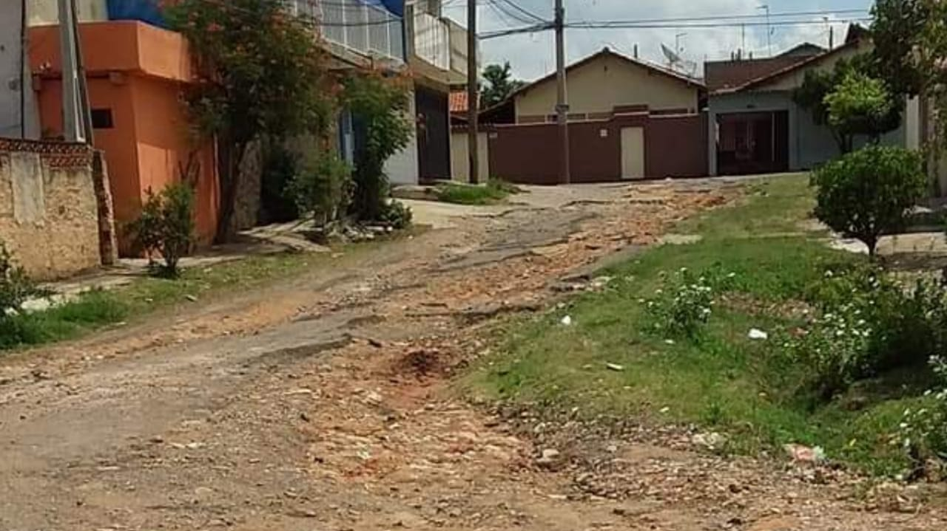

SALA DAS SESSÕES “VEREADOR SANTO RÓTOLLI”, aos 29 de novembro de 2019

VEREADOR LUIS ROBERTO TAVARES

